№ | Наименование товара, работ, услуг | Ед. изм. | Кол-во | Наименование показателя, характеристики | Тип характеристики | Значение показателя, установленное заказчиком | Предложение участника | Ед. изм. значения | Обоснование
1 | Стул ученический СИГМА регулируемый на круглой трубе (пластик)  Код КТРУ: 31.01.12.122-00000004  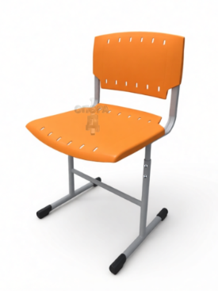  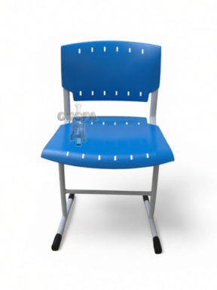 | шт | 1 | Назначение | Дополнительная характеристика, обусловленная потребностью заказчика | Стул для учебных заведений, «Точек роста» и других образовательных учреждений |  | — | Участник указывает точное соответствие требуемому значению
 |  |  |  | Соответствие стандартам | Дополнительная характеристика, обусловленная законодательством | Соответствует ГОСТ 19917-2014, ГОСТ 23381-2016, сертифицирован по ТР ТС 025/2012 |  | — | Участник указывает точное соответствие требуемому значению
 |  |  |  | Подтверждение безопасности | Дополнительная характеристика, обусловленная подтверждением качества | Протокол испытаний № 40-1-4/1/2023 от 02.10.2023 |  | — | Участник предоставляет копию протокола
 |  |  |  | Каркас | Дополнительная характеристика, обусловленная прочностными требованиями | Стальные круглые трубы Ø25 мм, Ø20 мм, профильные трубы 15×15 мм и плоскоовальная труба 30×15 мм, толщина стенки 1,2 мм |  | мм | Участник указывает точное соответствие требуемому значению
 |  |  |  | Сиденье и спинка | Дополнительная характеристика, обусловленная долговечностью и гигиеной | Цветной ударопрочный полипропилен марки БАЛЕН 01030 (гомополимер пропилена по ТУ 2211-074-05766563) |  | — | Участник указывает точное соответствие требуемому значению
 |  |  |  | Предел текучести при растяжении | Дополнительная характеристика, обусловленная прочностью | Не менее 33 МПа |  | МПа | Участник указывает точное соответствие требуемому значению
 |  |  |  | Модуль упругости при изгибе | Дополнительная характеристика, обусловленная прочностью | Не менее 1200 МПа |  | МПа | Участник указывает точное соответствие требуемому значению
 |  |  |  | Стойкость к термоокислительному старению | Дополнительная характеристика, обусловленная долговечностью | Не менее 360 ч при 150 °C |  | ч | Участник указывает точное соответствие требуемому значению
 |  |  |  | Массовая доля летучих веществ | Дополнительная характеристика, обусловленная безопасностью | Не более 0,09% |  | % | Участник указывает точное соответствие требуемому значению
 |  |  |  | Наклон спинки | Дополнительная характеристика, обусловленная эргономикой | 5° назад |  | ° | Участник указывает точное соответствие требуемому значению
 |  |  |  | Крепление каркаса | Дополнительная характеристика, обусловленная надёжностью | Болты М5×25 с контргайками |  | — | Участник указывает точное соответствие требуемому значению
 |  |  |  | Крепление сиденья и спинки | Дополнительная характеристика, обусловленная надёжностью | Болты М6×25 |  | — | Участник указывает точное соответствие требуемому значению
 |  |  |  | Нагрузка на сиденье | Дополнительная характеристика, обусловленная прочностью | 200 даН |  | даН | Участник указывает точное соответствие требуемому значению
 |  |  |  | Нагрузка на спинку | Дополнительная характеристика, обусловленная прочностью | 80 даН |  | даН | Участник указывает точное соответствие требуемому значению
 |  |  |  | Устойчивость к опрокидыванию | Дополнительная характеристика, обусловленная безопасностью при эксплуатации | Не менее 14° (фактически — 26°) |  | ° | Участник указывает точное соответствие требуемому значению
 |  |  |  | Варианты регултровки | Дополнительная характеристика, обусловленная эргономикой | 2–4, 3–5, 4–6, 5–7 гр.р. |  | — | Участник указывает точное соответствие требуемому значению
 |  |  |  | Концы труб | Дополнительная характеристика, обусловленная безопасностью | Пластмассовые заглушки |  | — | Участник указывает точное соответствие требуемому значению
 |  |  |  | Покрытие каркаса | Дополнительная характеристика, обусловленная устойчивостью к внешним воздействиям | Порошковое, устойчивое к царапинам, УФ-излучению и атмосферным воздействиям |  | — | Участник указывает точное соответствие требуемому значению
 |  |  |  | Цвет каркаса (RAL) | Дополнительная характеристика, обусловленная дизайном интерьера | Белый (9016), бежевый (1001), серый (7040), коричневый (8017), чёрный (9005), ДРУГОЙ |  | — | Участник перечисляет все доступные цвета
 |  |  |  | Цвет сиденья и спинки | Дополнительная характеристика, обусловленная дизайном интерьера | Синий, красный, зелёный, жёлтый, оранжевый, серый, белый, ДРУГОЙ |  | — | Участник перечисляет все доступные цвета

